**Anexa nr. 1 -Fișă de înscriere a proiectului**

***Se transmite prin e-mail înformat editabil și scanat la adresa:btoncs2025@gmail.com***

1. Denumirea proiectului:

2. Categoria:

3. Secțiunea tematică:

4. Membri echipei: nume și prenumele, clasa, unitatea școlară, adrese de email:

5. Numele și prenumele coordonatorului,entitatea de proveniență,adresa de e-mail, telefon:

6. Unitatea școlară/Localitate/Județ:

*Aceste date se vor transmite astfel:

|  |  |  |  |  |  |  |  |  |  |  |  |  |
| --- | --- | --- | --- | --- | --- | --- | --- | --- | --- | --- | --- | --- |
| *Nr. Crt.* | *Unitatescolară/ Localitate* | *Denumireproiect* | *Categorie* | *Secțiune* | *Membriechipă* | | | | *Coordonatorproiect* | | | |
| *Numeșiprenume* | *Clasa* | *Unitateașcolară* | *E-mail* | *Numeprenume* | *Entitate reprezentată* | *Telefon* | *E-mail* |
| *1* | *Colegiul Național Mihai Eminescu Botoșani* | Assignify |  | Tehnologia Informației | *Petrache David Andrei* | a VII-a | *Colegiul Național Mihai Eminescu Botoșani* |  |  |  |  |  |
| *Pînzariu Leonardo* | a VII-a | *Colegiul Național Mihai Eminescu Botoșani* |  |
| *Elev 3\** |  |  |  |
| *2* |  |  |  |  |  |  |  |  |  |  |  |  |
|  |  |  |  |  |  |  |  |  |  |  |  |  |

*Elev 3*-argument*

**Declarație**

Coordonatorul proiectului certifică prin prezenta că declarațiile şi informațiile de mai sus sunt corecte,că sa luat act de prevederile Regulamentului concursului,că proiectul a fost finalizat în anul școlar încurs şi că se intenționează participarea la Olimpiada de creativitate științifică.

(*semnătura*)

**Rezumatul lucrării (maxim 12 pagini)*va conține obligatoriu următoarele informații minimale*:**

1. Scopul
2. Obiectivele
3. Problema identificată spre rezolvare
4. Etapele parcurse
5. Metodele folosite
6. Date experimentale și detalii esențiale ale experimentelor
7. Concluzii
8. Implicarea altor persoane în proiect și motivul implicării
9. Rolul membrilor echipei de proiect
10. Contribuțiile membrilor echipei în proiect
11. Anexe (imagini, grafice, scheme etc.)

*Completarea datelor se va face cu denumiri corecte, cu diacritice, fără prescurtări!*

1. *Scopul*

*Scopul proiectului Assignify este de a optimiza timpul de facere a temelor și de a minimiza numărul de elevi care uită să își facă temele, acest lucru fiind posibil prin interfața user-friendly a site-ului.*

*2) Obiectivele*

*Obiectivele acestui proiect sunt de a scade numărul de elevi care uită să își facă temele din cauza*  *faptului că pur și simplu au uitat de ele.*

*3) Problema identificată spre rezolvare*

*În România dar și în alte țări una dintre problemele învățământului este că elevii uită să își facă temele*  *din diferite motive. Văzând acest lucru noi, prin acest proiect, dorim să diminuăm această problemă*  *astfel încât acum fiecare elev își poate adăuga pe site orice temă dorește dar și data la care aceasta*  *trebuie terminată. Din momentul adăugării unei teme în mod constant tema va apărea pe site, astfel*  *încât elevul să poată să își aducă aminte de ea și să o termine la timp.*

*4) Etapele parcurse*

*Prima etapă parcursă a fost de a înțelege mecanismele localStorage-ului. După aceea am creat codul*  *din spatele site-ului și o interfață simplă pentru a testa funcționalitatea. În final am refăcut interfața*  *întrucât aceasta să fie una simplă dar folositoare.*

*5) Metodele folosite*

*Pentru acest proiect am utilizat localStorage, care îți permite să stochezi date in memoria locala a*  *browserului. De asemenea, am folosit JAVASCRIPT, HTML si CSS.*

*6) Date experimentale*

*-*

*7) Concluzii*

*Sperăm ca acest proiect să ajute elevii însă până la lansarea versiunii finale mai este de lucru.*

*8) Implicarea altor persoane în proiect și motivul implicării*

*-*

*9) Rolul membrilor echipei în proiect*

*Petrache David Andrei – Developer & Designer*

*Pînzariu Leonardo – Leader & Developer*

*10) Contribuțiile membrilor echipei în proiect*

*Petrache David Andrei - A venit cu ideea, a făcut codul in javascript, a lucrat la design.*

*Pînzariu Leonardo - a făcut codul in javascript, de asemenea, a lucrat la design.*

*11)*

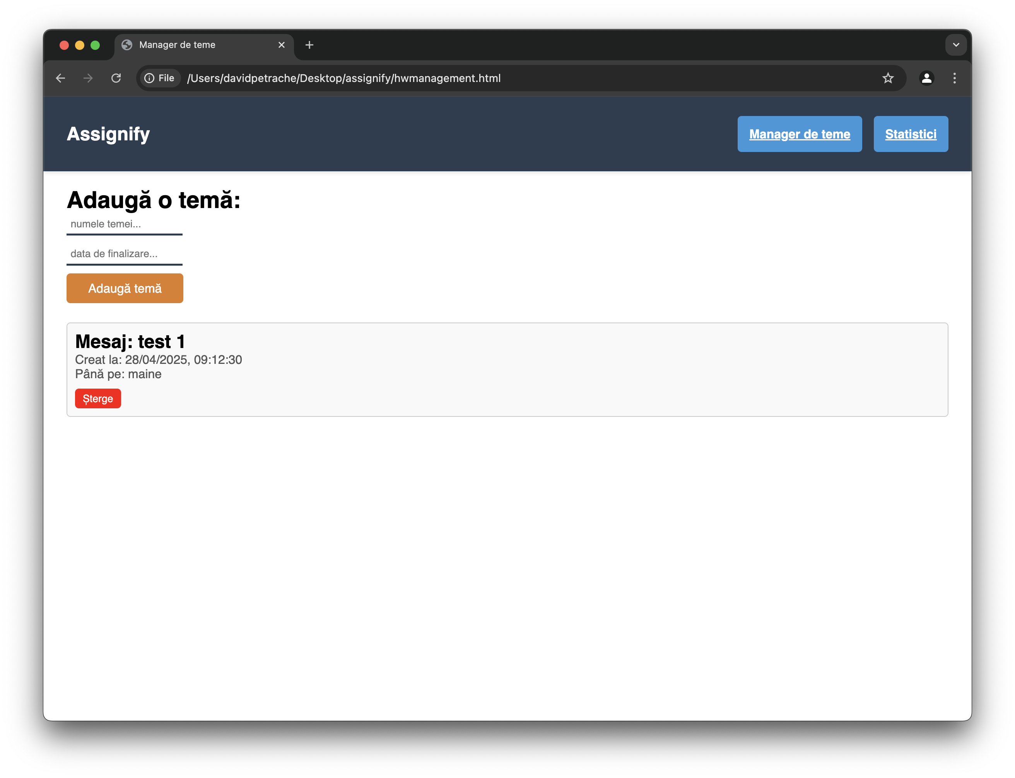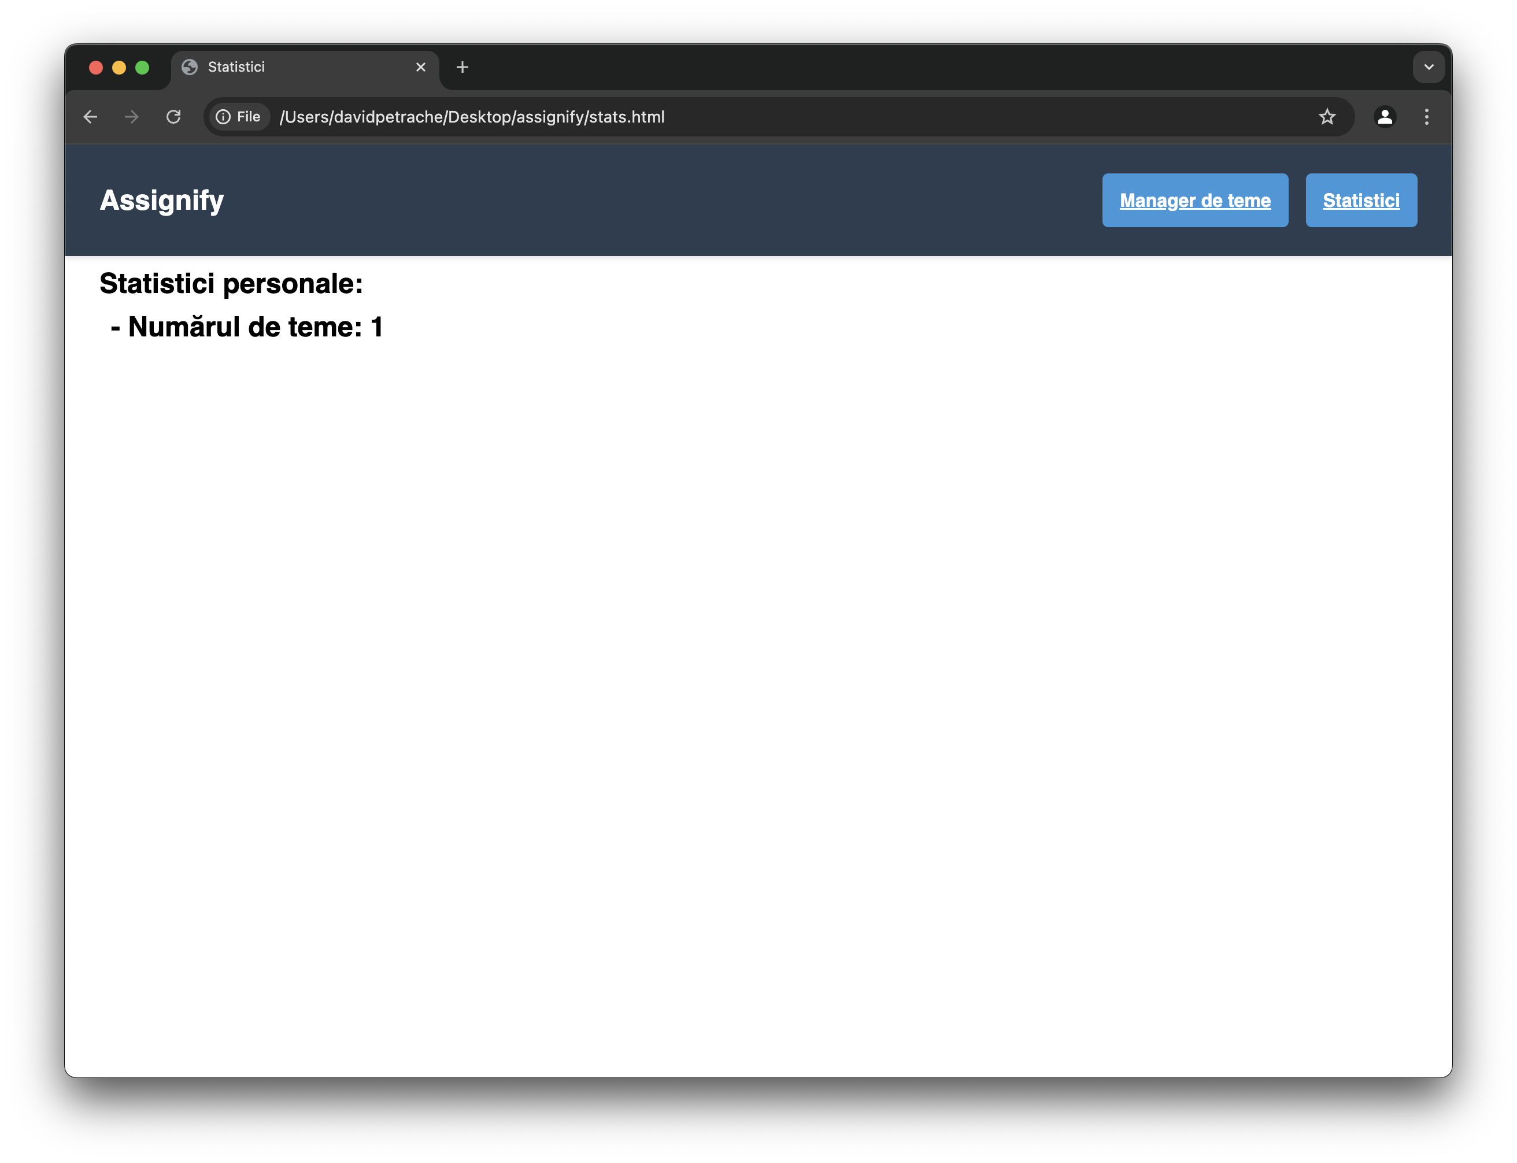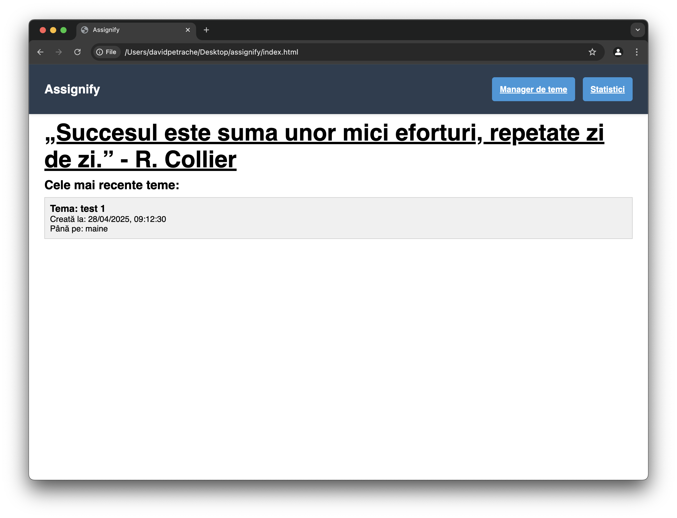

1. Bibliografie

<https://www.w3schools.com/jsref/prop_win_localstorage.asp> - informații generale despre localstorage

<https://www.w3schools.com/js/js_htmldom.asp> - HTML DOM (utilizat pentru ca temele să apară pe site)